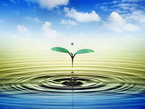  Программа заседания научного общества  - «Вода - источник жизни»  (лекция группы биологов)  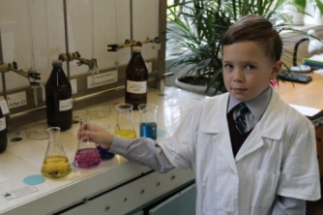  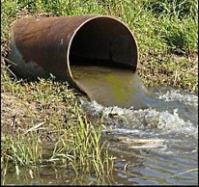  2. «Известные и неизвестные свойства воды» (работа экспериментальной лаборатории)  3.«Загрязнение воды и его последствия»  (презентация экологов)  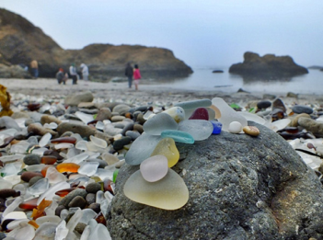  4. «Стеклянный пляж» (сообщение спецкоров)  5. « Святые источники Нижегородского края»  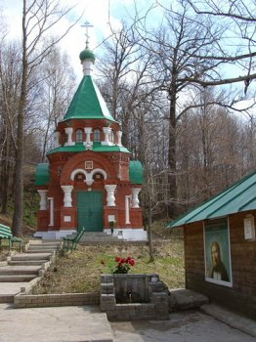  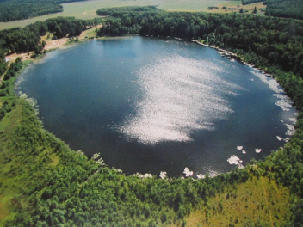  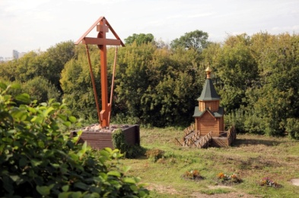  6. Презентация журнала  «Ужасно интересно все то, что неизвестно»,  выпуск № 2 «Эта необыкновенная вода» | Вода, у тебя нет ни вкуса, ни цвета, ни запаха, тебя невозможно описать, тобой наслаждаются, не ведая, что ты такое. Нельзя сказать, что ты необходима для жизни: ты – сама жизнь. Ты наполняешь нас радостью, которую не объяснить нашими чувствами.  Антуан деСент-Экзюпери.  Цель проекта: создать условия для формирования правильного отношения к воде как источника жизни.  Ожидаемый результат:  - возбуждение интереса к изучения воды как вещества;  - осмысление значимости сбережения воды как источника жизни;  - формирование действенного отношения к охране воды;  - родители станут примеров в экологическом воспитании;  - учителя приобретут методическую разработку.  Ожидаемый образовательный продукт:  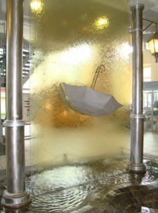  Познавательный журнал «Ужасно интересно все то, что неизвестно» выпуск № 2 «Эта необыкновенная ВОДА»  Аннотация журнала:  - Интересные факты о воде;  - Легенды и предания святых источников Нижегородского края;  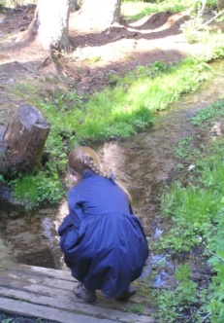  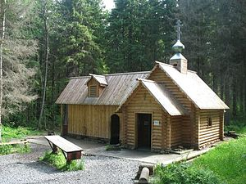  - Рассказы детей о путешествии к Святым источникам

